MODUL AJAR

UNIT I : EKSPLORASI BUNYI DALAM MUSIK
KURIKULUM MERDEKA

INFORMASI UMUM

 | IDENTITAS MODUL

Nama Penyusun | : |  | Kelas / Semester | : | X/Ganjil
Satuan Pendidikan | : |  | Alokasi Waktu | : | 8 X 45 Menit
Mata Pelajaran | : | SBK (Seni Musik) | Fase | : | E
Elemen Mapel | : | Mengalami, Menciptakan

 | KOMPETENSI AWAL
- Mengindentifikasikan bunyi yang didengar dengan mengeksplorasi teknik permainan beragam jenias alat musik (sumber bunyi dan cara membunyikan) menggunakan media pendengaran.
- Bekerjasama dalam mengkolaborasikan berbagai unsur-unsur bunyi-musik dalam sebuah harmonisasi karya msuik yang indah
- Menghasilkan karya musik yang berdampak pada diri sendiri, orang lain, dan alam semesta
- Menghasilkan karya musik dengan tingkat musikalitas dan dapat menerapkan konsep pertunjukan musik dengan kreatif.

 | SARANA DAN PRASARANA

1. | Gawai | 4. | Buku Teks | 7. | Handout materi
2. | Laptop/Komputer PC | 5. | Papan tulis/White Board | 8. | Infokus/Proyektor/Pointer
3. | Akses Internet | 6. | Lembar kerja | 9. | Referensi lain yang

 | MODEL PEMBELAJARAN
Project Based Learning (PBL) terintegrasi pembelajaran berdiferensiasi

 | PROFIL PELAJAR PANCASILA |  |  | TARGET PESERTA DIDIK
 | - Beriman dan bertakwa kepada Tuhan yang maha Esa  - Bergotong royong, Berkebinekaan global, Mandiri, Bernalar kritis, dan Kreatif |  |  | Peserta didik reguler/tipikal: umum, tidak ada kesulitan dalam mencerna dan memahami materi ajar.

KOMPETENSI INTI

- TUJUAN PEMBELAJARAN
- Peserta didik mampu mengindentifikasikan bunyi yang didengar dengan mengeksplorasi teknik permainan beragam jenias alat musik (sumber bunyi dan cara membunyikan) menggunakan media pendengaran.
- Peserta didik mampu bekerjasama dalam mengkolaborasikan berbagai unsur-unsur bunyi-musik dalam sebuah harmonisasi karya msuik yang indah
- Peserta didik mampu menghasilkan karya musik yang berdampak pada diri sendiri, orang lain, dan alam semesta
- Peserta didik mampu menghasilkan karya musik dengan tingkat musikalitas dan dapat menerapkan konsep pertunjukan musik dengan kreatif.

- PEMAHAMAN BERMAKNA
- Dalam tahap pemebalajaran unit ini, peserta didik belajar mengekplorasi berbagai sumber bunyi musik (suara alat-alat musik maupun benda-benda yang dapat mengahsilkan sumber bunyi musik yang lain). Mereka dapat mengkkplorasi jenis-jenis alat musik berdasarkan sumber bunyinya (aerophone, idiophone, cbordopphone, membranophe, dan electrone), jenis-jenis alat musik berdasarkan cara memainkannya (alat musik tiup, gesek, petik, pukul, tekanan), maupun jenis-jenis alat musik lain yang dapat dijumpai di lingkungan tempat tinggal mereka.

- PERTANYAAN PEMANTIK
- Kegiatan Pembelajaran 1 dan 2
- Alat dan benda-benda apa saja yang kalian ketahui yang dapat menghasilkan bunyi musik?
- Ada berapa jenis alat musik yang kalian ketahui?
- Bagaimana cara mengidentifikasikan bunyi dari beraagam jenis alat musik?

- Kegiatan Pembelajaran 3 dan 4
- Bagaimana cara memainkan alat musik?
- Apa yang kalian ketahui tentang Teknik Imitasi Musik?

- Kegiatan Pembelajaran 5 dan 6
- Apa yang kalian ketahui tentang Mengelaborasi Unsur-Unsur Musik?
- Teknik Apa saja yang bsa dimainkan dalam Bermusik?
- Bagaimana konsep imitasi dalam bermusik?

- Kegiatan Pembelajaran 7 dan 8
- Apa yang kalian ketahui mengenai Elaborasi Bunyi Musik dalam Pertunjukan Gerak dan Tari? Apakah kalian pernah mendengar koreografi gerak/tari? coba jelaskan menurut kalian!
- Bagaimana cara memahami konsep ritme dengan melakukan pemahaman gerak/badan?

KEGIATAN PEMBELAJARAN
KURIKULUM MERDEKA

Nama Penyusun | : |  | Kelas / Semester | : | X/Ganjil
Satuan Pendidikan | : |  | Alokasi Waktu | : | 8 X 45 Menit
Mata Pelajaran | : | SBK (Seni Musik) | Fase | : | E
Elemen Mapel | : | Mengalami, Menciptakan

Pertemuan Ke-1,2
Pendahuluan (10 Menit)
1. | Guru membuka pelajaran dengan salam dan berdoa, memperhatikan kesiapan peserta didik, memeriksa kehadiran, kerapihan pakaian, kerapihan posisi, dan tempat duduk peserta didik.
2. | Mengatur posisi duduk peserta didik dan mengondisikan kelas agar proses pembelajaran berlangsung menyenangkan.
3. | Guru menyampaikan tujuan yang ingin dicapai dalam proses pemebelajaran
4. | Guru mempersiapan segala peralatan yang akan digunakan pembelajaran
5. | Guru melakukn apersepsi dapat mengajak peserta didik mengingat objek-objek mengesankan yang pernah mereka lihat dan dan menanyakan hal-hal penting yang mereka ingat dari objek yang menarik.
Kegiatan Inti  (90 Menit) |  | - Guru menjelaskan jenis-jenis alat musik berdasarkan sumber bunyi musik, seperti bagian materi dalam buku ajar, sebagai contoh materi yang diajarkan (video bahan pengayaan utama 1)  - Guru mempersilahkan peserta didik untuk mendengarkan dengan seksama, serta mengidentifikasi karya musik yang diputarkan (video bahan pengayaan 2 dan 3).  - Saat pemutaran musik, guru juga menampilkan ganbar ataupun video yang berkaitan dengan tema karya musiknya, yaitu eksplorasi bunyi musik untuk memahami peserta didik memahami dan memaknai karya musik yang di dengar. Pada kegiatan pembelajaran kedua pada saat pemutaran kembali contoh file karya musik yang ada dalam buku panudan, peserta didik dapat membaca patritur musik yang telah disediakan  - Setelah pemutaran musik dan penayangan video ataupun gambar, peserta didik daat merefleksikan karya musik tersebut dalam kehidupan sehari-hari.  - Guru mmemutar kembali file musik contoh karya musik yang ada dalam buku ajar, dan peserta didik dapat memabaca partiur musik yanga ada dalam buku ajar.  - Peserta didik dapat mengutarakan pendapatnya dari hasil refleksi diri setelah mendengarkan contoh karya musik dan video yang sudah di tayangkan  - Guru memutar kembali file musik contoh karya musik yang ada dalam buku ajar, dan peserta didik membaca partiur musik yanga ada dalam buku ajar.  - Guru menjelaskan mengenai ketukan kuat dan lemah dalam rangkaian ritme dan birama musik secara auditory.  - Guru dapat menerapkan pembelajran musik dengan menghubungkan pemahaman ritme dengan gerakan tubuh sederhana dari angggota tubuh (tangan, kaki, dan lain-lain).  - Peserta didik mencoba mengimitasi teknik bermain musik yang ada dalam contoh karya musik  - Peserta didik mencoba mengimitasi bunyi yang ada dalam contoh karya musik yang di dengar  - Pada kegiatan pembelajaran kedua, guru uga kan menjelaskan jens-jenis alat musik berasarkan teknik dan cara memainkannya. Guru dapat menekanksn unsur ekspresi dalam bermusik (senang, sedih, marah, takut, dan lain-lain) dengan kedalaman makna efek yang dapat ditimbulkan dari ekspresi-ekspresi bermusik tersebut.  - Peda kegiatan pemeblajaran kedua, peserta didik mencoba memainkan bunyi musikdengan memperhatikan usnur-unsur musik dan ekspresi musik, sehingga hal-hal tersebut dapat mempengaruhi penampilan mereka dalam bermusik.
Penutup (10 Menit)
1. | Siswa dan guru menyimpulkan pembelajaran hari ini.
2. | Refleksi pencapaian siswa/formatif asesmen, dan refleksi guru untuk mengetahui ketercapaian proses pembelajaran dan perbaikan.
3. | Menginformasikan kegiatan pembelajaran yang akan dilakukan pada pertemuan berikutnya.
4. | Guru mengakhiri kegiatan belajar dengan memberikan pesan dan motivasi tetap semangat belajar dan diakhiri dengan berdoa.

KEGIATAN PEMBELAJARAN
KURIKULUM MERDEKA

Nama Penyusun | : |  | Kelas / Semester | : | X/Ganjil
Satuan Pendidikan | : |  | Alokasi Waktu | : | 8 X 45 Menit
Mata Pelajaran | : | SBK (Seni Musik) | Fase | : | E
Elemen Mapel | : | Mengalami, Menciptakan

Pertemuan Ke-3,4
Pendahuluan (10 Menit)
1. | Guru membuka pelajaran dengan salam dan berdoa, memperhatikan kesiapan peserta didik, memeriksa kehadiran, kerapihan pakaian, kerapihan posisi, dan tempat duduk peserta didik.
2. | Mengatur posisi duduk peserta didik dan mengondisikan kelas agar proses pembelajaran berlangsung menyenangkan.
3. | Guru menyampaikan tujuan yang ingin dicapai dalam proses pemebelajaran
4. | Guru mempersiapan segala peralatan yang akan digunakan pembelajaran
5. | Guru melakukn apersepsi dapat mengajak peserta didik mengingat objek-objek mengesankan yang pernah mereka lihat dan dan menanyakan hal-hal penting yang mereka ingat dari objek yang menarik.
Kegiatan Inti  (90 Menit) |  | - Guru menjelaskan jenis-jenis alat musik berdasarkan sumber bunyi musik, seperti bgaian materi dalam buku jar, sebagai contoh materi yang diajarkan.  - Guru mempersilahkan peserta didik unutk mengamati teknik bermain alay-alat msik dari video yang diputar maupun dengan memberikan contoj bermain secara langsung  - Guru mempersilahkan peserta didik untuk mengamati cara memainkan benda-benda penghasil bunyi dengan memutarkan contoh video maupun dengan memberikan contoh bermain secara langsung.  - Pada kegiatan pemeblajaran berikutnya atau pada saat pemutaran kembali contoh file karya msuik yang ada dalam buku panduan, peserta didik dapat membaca partitur musik yang telah disediakan.  - Setelah penayangan musik dan video ataupun gambar, peserta didik dapat merefleksikan teknik bermain tersebut pada teknik permainan mereka secara individu.  - Guru memberikan pertanyaan untuk membantu peserta didik dalam merefleksikan karya musik yang di dengar  - Peserta dapat mengutarakan pendapatnya dari hasil refleksi diri setelah mendengarkan contoh karya musik dan video yang sudah ditayangkan  - Guru memutar kembali file musik contoh karya musik yang ada dalam buku ajar, dan peserta didik dapat membaca partitur musik yang ada dalam buku ajar.  - Guru menjelaskan peserta didik dapat memnbaca partitur musik yang ada dalam buku ajar  - Guru menjelaskan peserta didik mengenai unsur-unsur musik yang digunakan dalam contoh-contoh karya musik yang ditampilkan seperti ritme dan melodi, yang nantinya akan diimitasi oleh peserta didik.  - Guru dapat menerapkan pemeblajaran musik dengan menghubungkan pemahan ritme dengan gerakan tubuh sederhana dari anggota tubuh (tangan, kaki, dan lain-lain).  - Peserta didik mencoba mengimitasi teknik bermain musik yang ada dalam contoh karya musik yang di dengar.  - Pada kegiatan pembelajaran berikutnya, peserta didik mencoba menerapakan teknik bermain musik dengan memperhatikan unsur-unsur musik dan ekspresi musik, sehingga dapat menumbuhkan kemampuan musikalitas mereka.
Penutup (10 Menit)
1. | Siswa dan guru menyimpulkan pembelajaran hari ini.
2. | Refleksi pencapaian siswa/formatif asesmen, dan refleksi guru untuk mengetahui ketercapaian proses pembelajaran dan perbaikan.
3. | Menginformasikan kegiatan pembelajaran yang akan dilakukan pada pertemuan berikutnya.
4. | Guru mengakhiri kegiatan belajar dengan memberikan pesan dan motivasi tetap semangat belajar dan diakhiri dengan berdoa.

KEGIATAN PEMBELAJARAN
KURIKULUM MERDEKA

Nama Penyusun | : |  | Kelas / Semester | : | X/Ganjil
Satuan Pendidikan | : |  | Alokasi Waktu | : | 8 X 45 Menit
Mata Pelajaran | : | SBK (Seni Musik) | Fase | : | E
Elemen Mapel | : | Mengalami, Menciptakan

Pertemuan Ke-5,6
Pendahuluan (10 Menit)
1. | Guru membuka pelajaran dengan salam dan berdoa, memperhatikan kesiapan peserta didik, memeriksa kehadiran, kerapihan pakaian, kerapihan posisi, dan tempat duduk peserta didik.
2. | Mengatur posisi duduk peserta didik dan mengondisikan kelas agar proses pembelajaran berlangsung menyenangkan.
3. | Guru menyampaikan tujuan yang ingin dicapai dalam proses pemebelajaran
4. | Guru mempersiapan segala peralatan yang akan digunakan pembelajaran
5. | Guru melakukn apersepsi dapat mengajak peserta didik mengingat objek-objek mengesankan yang pernah mereka lihat dan dan menanyakan hal-hal penting yang mereka ingat dari objek yang menarik.
Kegiatan Inti  (90 Menit) |  | - guru menjelaskan mengenai tempo, ketuka, tanda birama, ritme dan sinkopasi.  - Guru mempersilahkan peserta didik untuk mendengarkan dengan seksama, serta mengidentifikasi tempo, ketukan, tanda birama, ritme dan sinkopasi dalam karya musik yang dipudarkan.  - Saat pemutaran musik, guru menampilkan gambar atauun video yang berkaitan dengan tema tempo, ketukan, tanda birama, ritme dan sinkopasi dari karya musik yang di dengar. Pada kegiatan pemeblajaran kedua atau pada saat pemutaran kembali contoh file karya musik yang ada dalam buku panduan, peserta didik dapat membaca paritur musik yang telah disediakan  - Setelah pemutaran musik dan penayangan video ataupun gambar, peserta didik dapat merefleksikan karya musik tersebut dalam kehidupan peserta didik sehar-hari.  - Guru memberikan pertanyaan untuk membantu peserta didik dalam merefleksikan karya musik dari video musik yang sudah dilihat berupa: “Bagaimana teknik dan cara bermain musik dari video musik yang sudah dilihat? Teknik apakah yang dapat digunakan untuk menghasilkan musik secara kreatif?”  - Peserta dapat mengutarakan pendpatnya dari hasil refleksi diri setelah mendengarkan contoh karya musik dan video yang sudah ditayangkan.  - Guru memutar kembali file msuik contoh karya musik yang ada dalam buku ajar, dan peserta didik dapat membaca paritur musik yang ada dalam buku ajar.  - Peserta didik mencoba mengimitasi bunyi-musik yang ada dalam contoh karya musik yang di dengar menggunakan alat-alat musik dan alat pemukul musik yang mereka pilih.  - Guru menjelaskan dengan lebih terperinci mengenai sinkopasi musik dalam kaitannya dengan pembaian ketukan yang lebih terperinci (relasi anatara ketukan dan harga notasi musik). Guru diharapakan dapat membantu peserta didik untuk menginternalisasi ketukan dan tempo musik. Guru dapat menerapkan gerakan tubuh untuk mengajar tempo, ketukan, ritme, dan sinkopasi musik.  - Pada kegiatan pembelajaran kedua, guru juga akan menjelaskan jenis-jenis alat musik, memberikan contoh teknik memainkan alat-alat musik tersebut. Guru dapat menekankan unsur ekspresintas untuk memberikan kedalaman makna dalam bermusik  - Pada kegiatan pembelajaran kedua, peserta didik mencoba memainkan bunyi musik dengan mengelaborsikan teknik kreasi bermusik.
Penutup (10 Menit)
1. | Siswa dan guru menyimpulkan pembelajaran hari ini.
2. | Refleksi pencapaian siswa/formatif asesmen, dan refleksi guru untuk mengetahui ketercapaian proses pembelajaran dan perbaikan.
3. | Menginformasikan kegiatan pembelajaran yang akan dilakukan pada pertemuan berikutnya.
4. | Guru mengakhiri kegiatan belajar dengan memberikan pesan dan motivasi tetap semangat belajar dan diakhiri dengan berdoa.

KEGIATAN PEMBELAJARAN
KURIKULUM MERDEKA

Nama Penyusun | : |  | Kelas / Semester | : | X/Ganjil
Satuan Pendidikan | : |  | Alokasi Waktu | : | 8 X 45 Menit
Mata Pelajaran | : | SBK (Seni Musik) | Fase | : | E
Elemen Mapel | : | Mengalami, Menciptakan

Pertemuan Ke-7,8
Pendahuluan (10 Menit)
1. | Guru membuka pelajaran dengan salam dan berdoa, memperhatikan kesiapan peserta didik, memeriksa kehadiran, kerapihan pakaian, kerapihan posisi, dan tempat duduk peserta didik.
2. | Mengatur posisi duduk peserta didik dan mengondisikan kelas agar proses pembelajaran berlangsung menyenangkan.
3. | Guru menyampaikan tujuan yang ingin dicapai dalam proses pemebelajaran
4. | Guru mempersiapan segala peralatan yang akan digunakan pembelajaran
5. | Guru melakukn apersepsi dapat mengajak peserta didik mengingat objek-objek mengesankan yang pernah mereka lihat dan dan menanyakan hal-hal penting yang mereka ingat dari objek yang menarik.
Kegiatan Inti  (90 Menit) |  | - Guru mempersilahkan peserta didik untuk berkelompok dan mempersiapkan penampilan yang akan ditampilkan dalam pemeblajaran.  - Peserta didik menampilkan karya musiknya, per kelompok dengan penilaian guru.
Penutup (10 Menit)
1. | Siswa dan guru menyimpulkan pembelajaran hari ini.
2. | Refleksi pencapaian siswa/formatif asesmen, dan refleksi guru untuk mengetahui ketercapaian proses pembelajaran dan perbaikan.
3. | Menginformasikan kegiatan pembelajaran yang akan dilakukan pada pertemuan berikutnya.
4. | Guru mengakhiri kegiatan belajar dengan memberikan pesan dan motivasi tetap semangat belajar dan diakhiri dengan berdoa.

Mengetahui,  Kepala Sekolah  ..............................................  NIP. ....................................... |  | ......, .............. 20..  Guru Mata Pelajaran  ..............................................  NIP.

ASESMEN / PENILAIAN
KURIKULUM MERDEKA

Nama Penyusun | : |  | Kelas / Semester | : | X/Ganjil
Satuan Pendidikan | : |  | Alokasi Waktu | : | 8 X 45 Menit
Mata Pelajaran | : | SBK (Seni Musik) | Fase | : | E
Elemen Mapel | : | Mengalami, Menciptakan

A. ASESMEN/PENILAIAN
1. Asesmen/Penilaian Pertemuan 1,2
Penilaian dilaksanakan secara holistik dan sistematis pada seluruh aktivitas pembelajaran baik pada kegaitan pembuka, kegiatan inti, maupuan kegaitan penutup. Selain itu, penialian juga dilakukan dengan memperhatikan ketercapaian pembelajaran, tujuan pembelajaran, sikap spirtual dan sosial, serta aspek keterampilan. Oleh karenanya penilaian yang dapat dilakukan oleh guru di dalam kegiatan pembelajaran 1 ini meliputi:
a. Penilaian Sikap
Penilaian keterampilan dilakukan melalui pengamtan (obeservasi) yang dilakukan oleh guru selama kegiatan pembelajaran berlangsung. Adapaun pedoman penilaian yang dapat digunakan oleh guru adalah sebagai berikut:

Tabel 1.1 Pedoman Peniaian Aspek Sikap
Nama  Peserta  Didik | Kriteria | Sangat  Baik  85-100 | Baik  75-84 | Cukup  65-74 | Kurang  55-64 | Kurang  Baik <55
(1) | (2) | (3) | (4) | (5) | (6) | (7)
 | Bersikap menghormati orang lain dalam kegaiatan bermusik
 | Menghargai perbedaan budaya dan selera musik oarng lain
 | Sikap saling membantu dan bekerja sama dalam bermusik
 | Berperilaku baik dalam berpendapat dan berkomunikasi sebagai refleksi diri dalam menjaga perstuan sebagai bentuk sebagai bentuk syukur kepada Tuhan Yang Maha Esa atas keberagaman yang ada di NKRI

b. Penilaian Keterampilan
Penilaian keterampilan dilakukan melalui pengamtan (observasi) yang dilakukan oleh guru swlama kegiatan pembelajaran berlangsung. Adapun pedoman penialian yang dapat digunakan oleh guru adalah sebagai berikut:

Tabel 1.2 Pedoman Peniaian Aspek Keterampilan
Nama  Peserta  Didik | Kriteria | Sangat  Baik  85-100 | Baik  75-84 | Cukup  65-74 | Kurang  55-64 | Kurang  Baik <55
(1) | (2) | (3) | (4) | (5) | (6) | (7)
 | Memiliki pemahaman akan ketegori/jenis-jenis alat musik
 | Memahami langkah-langkah dan teknik bermain musik sesuai katergori/jenis alat musik yang dimainkan
 | Memiliki akurasi mendengar bunyi-musik
 | Menguasai teknik bermain musik beragam jenis alat musik dengan usaha keras

2. Asesmen/Penilaian Pertemuan 3,4
a. Penilaian Sikap
Penilaian keterampilan dilakukan melalui pengamtan (obeservasi) yang dilakukan oleh guru selama kegiatan pembelajaran 3 dan 4 berlangsung. Adapaun pedoman penilaian yang dapat digunakan oleh guru adalah sebagai berikut:

Tabel 1.4 Pedoman Peniaian Aspek Sikap
Nama  Peserta  Didik | Kriteria | Sangat  Baik  85-100 | Baik  75-84 | Cukup  65-74 | Kurang  55-64 | Kurang  Baik <55
(1) | (2) | (3) | (4) | (5) | (6) | (7)
 | Bersikap menghormati guru pada saat masuk, sedang dan meninggalkan kelas
 | Berdoa dengan khidmat sesuai dengan agama dan kepercayaan masing-masing
 | Sikap saling membantu dan bekerja sama dalam bermusik
 | Berperilaku baik dalam berpendapat dan berkomunikasi sebagai refleksi diri dalam menjaga perstuan sebagai bentuk sebagai bentuk syukur kepada Tuhan Yang Maha Esa atas keberagaman yang ada di NKRI

b. Penilaian Keterampilan
Penilaian keterampilan dilakukan melalui pengamtan (observasi) yang dilakukan oleh guru swlama kegiatan pembelajaran berlangsung. Adapun pedoman penialian yang dapat digunakan oleh guru adalah sebagai berikut:

Tabel 1.2 Pedoman Peniaian Aspek Keterampilan
Nama  Peserta  Didik | Kriteria | Sangat  Baik  85-100 | Baik  75-84 | Cukup  65-74 | Kurang  55-64 | Kurang  Baik <55
(1) | (2) | (3) | (4) | (5) | (6) | (7)
 | Memiliki pemahaman akan ketegori/jenis-jenis alat musik dan cara memainkannya
 | Memahami langkah-langkah dan teknik bermain musik sesuai katergori/jenis alat musik
 | Mengerjakan tugas tentang nada (melodi dan harmoni) dengan percaya diri
 | Mengerjakan tugas teknik bermain musik dengan disiplin
 | Mengerjakan tugas eksplorasi teknik bermain bergam jenis alat musik dengan usaha keras

3. Asesmen/Penilaian Pertemuan 5,6
a. Penilaian Sikap
Penilaian keterampilan dilakukan melalui pengamtan (obeservasi) yang dilakukan oleh guru selama kegiatan pembelajaran 5 dan 6 berlangsung. Adapaun pedoman penilaian yang dapat digunakan oleh guru adalah sebagai berikut:

Tabel 1.8 Pedoman Peniaian Aspek Sikap
Nama  Peserta  Didik | Kriteria | Sangat  Baik  85-100 | Baik  75-84 | Cukup  65-74 | Kurang  55-64 | Kurang  Baik <55
(1) | (2) | (3) | (4) | (5) | (6) | (7)
 | Bersikap menghormati guru pada saat masuk, sedang dan meninggalkan kelas
 | Berdoa dengan khidmat sesuai dengan agama dan kepercayaan masing-masing
 | Sikap saling membantu dan bekerja sama dalam bermusik
 | Berperilaku baik dalam berpendapat dan berkomunikasi sebagai refleksi diri dalam menjaga perstuan sebagai bentuk sebagai bentuk syukur kepada Tuhan Yang Maha Esa atas keberagaman yang ada di NKRI

b. Penilaian Keterampilan
Penilaian keterampilan dilakukan melalui pengamtan (observasi) yang dilakukan oleh guru swlama kegiatan pembelajaran berlangsung. Adapun pedoman penialian yang dapat digunakan oleh guru adalah sebagai berikut:

Tabel 1.9 Pedoman Peniaian Aspek Keterampilan
Nama  Peserta  Didik | Kriteria | Sangat  Baik  85-100 | Baik  75-84 | Cukup  65-74 | Kurang  55-64 | Kurang  Baik <55
(1) | (2) | (3) | (4) | (5) | (6) | (7)
 | Memiliki pemahaman akan ketegori/jenis-jenis alat musik
 | Memahami langkah-langkah dan teknik bermain musik sesuai katergori/jenis alat musik
 | Mengerjakan tugas tentang nada (melodi dan harmoni) dengan percaya diri
 | Mengerjakan tugas teknik bermain musik dengan disiplin
 | Mengerjakan tugas eksplorasi bunyi musik dengan disiplin
 | Mengerjakan tugas tentang teknik bermain beragam jenis alat musik dengan usaha keras

4. Asesmen/Penilaian Pertemuan 7,8
a. Penilaian Sikap
Penilaian keterampilan dilakukan melalui pengamtan (obeservasi) yang dilakukan oleh guru selama kegiatan pembelajaran 5 dan 6 berlangsung. Adapaun pedoman penilaian yang dapat digunakan oleh guru adalah sebagai berikut:

Tabel 1.11 Pedoman Peniaian Aspek Sikap
Nama  Peserta  Didik | Kriteria | Sangat  Baik  85-100 | Baik  75-84 | Cukup  65-74 | Kurang  55-64 | Kurang  Baik <55
(1) | (2) | (3) | (4) | (5) | (6) | (7)
 | Bersikap menghormati guru pada saat masuk, sedang dan meninggalkan kelas
 | Berdoa dengan khidmat sesuai dengan agama dan kepercayaan masing-masing
 | Sikap saling membantu dan bekerja sama dalam bermusik
 | Berperilaku baik dalam berpendapat dan berkomunikasi sebagai refleksi diri dalam menjaga perstuan sebagai bentuk sebagai bentuk syukur kepada Tuhan Yang Maha Esa atas keberagaman yang ada di NKRI

b. Penilaian Keterampilan
Penilaian keterampilan dilakukan melalui pengamtan (observasi) yang dilakukan oleh guru swlama kegiatan pembelajaran berlangsung. Adapun pedoman penialian yang dapat digunakan oleh guru adalah sebagai berikut:

Tabel 1.12 Pedoman Peniaian Aspek Keterampilan
Nama  Peserta  Didik | Kriteria | Sangat  Baik  85-100 | Baik  75-84 | Cukup  65-74 | Kurang  55-64 | Kurang  Baik <55
(1) | (2) | (3) | (4) | (5) | (6) | (7)
 | Memainkan musik dengan pemahaman yang benar
 | Memahami langkah-langkah dan teknik bermain musik denga baik
 | Memahami dan mengkolaborasikan unsur gerak dan tari dalam bermusik
 | Mengerjakan tugas tentang teknik bermain musik ansambel dengan percaya diri
 | Mengerjakan tugas tentang teknik bermain musik dengan disiplin
 | Menyajikan pertunjukan musik dengan baik, menarik, dan kreatif

B. PENGAYAAN DAN REMEDIAL
1. Pengayaan

Peserta didik yang telah mampu menguasai materi Unit 1 dapat diberi aktivitas pengayaan atau materi tambahan agar mampu meningkatkan pengetahuannya. Contoh aktivitas pengayaan dapat dilakukan dengan meminta peserta didik mencari artikel terkait Arduino Uno. Selanjutnya, peserta didik diarahkan untuk membuat rangkuman atau mind map dari apa yang telah dibaca.

2. Remedial
- Remedial dapat diberikan kepada peserta didik yang capaian kompetensi dasarnya (KD) belum tuntas
- Guru memberi semangat kepada peserta didik yang belum tuntas
- Guru akan memberikan tugas kepada peserta didik yang belum tuntas dalam bentuk pembelajaran ulang, bimbingan perorangan, belajar kelompok, belajar tutor sebaya bagi peserta didik yang belum mencapai ketuntasan belajar sesuai analisis penilaian.

Mengetahui,  Kepala Sekolah  ..............................................  NIP. ....................................... |  | ......, .............. 20..  Guru Mata Pelajaran  ..............................................  NIP.

REFLEKSI GURU DAN PESERTA DIDIK
KURIKULUM MERDEKA

Nama Penyusun | : |  | Kelas / Semester | : | X/Ganjil
Satuan Pendidikan | : |  | Alokasi Waktu | : | 8 X 45 Menit
Mata Pelajaran | : | SBK (Seni Musik) | Fase | : | E
Elemen Mapel | : | Mengalami, Menciptakan

A. Refleksi Guru:
- Apakah kegiatan pembelajaran berlangsung dengan baik?
- Apa momen paling berkesan saat proses kegiatan pembelajaran?
- Apa tantangan yang dihadapi saat proses kegiatan pembelajaran?
- Bagaimana cara mengatasi tantangan tersebut?

B. Refleksi Peserta Didik:
- Bagaimana yang menurutmu paling sulit di pelajaran ini?
- Apa yang akan kamu lakukan untuk memperbaiki hasil belajarmu?
- Kepada siapa kamu akan meminta bantuan untuk memahamai pelajaran ini?
- Jika kamu diminta untuk memberikan bintang 1 samapi 5. Berapa bintang yang akan kamu berikan?
- Bagian mana dari pelajaran ini yang menurut kamu menyenangkan?
Mengetahui,  Kepala Sekolah  ..............................................  NIP. ....................................... |  | ......, .............. 20..  Guru Mata Pelajaran  ..............................................  NIP.

LAMPIRAN-LAMPIRAN
KURIKULUM MERDEKA

Nama Penyusun | : |  | Kelas / Semester | : | X/Ganjil
Satuan Pendidikan | : |  | Alokasi Waktu | : | 8 X 45 Menit
Mata Pelajaran | : | SBK (Seni Musik) | Fase | : | E
Elemen Mapel | : | Mengalami, Menciptakan

Lampiran 1 | : Lembar Kerja Peserta Didik (LKPD)

LKPD adalah panduan dalam melakukan aktivitas pembelajaran, yaitu:
Kelas/Semester : X / .......
Mata Pelajaran : .................................................................................
Hari/Tanggal : .................................................................................
Nama siswa : .................................................................................
Materi pembelajaran : .................................................................................
.................................................................................
.................................................................................

Lampiran 2 | : Bahan Bacaan Guru Dan Peserta Didik

Berdasarkan sumber bunyinya, jenis-jenis alat musik dapat dikelompokan kedalam kategori aerophone, idiophone, chordphone, membranophone, dan electrophone.
1. Alat musik Aerophone
Adalah alat musik yang memiliki sumber bunti yang berasal dari getaran udara, yang dihembuskan melalui rongga-rongga alat musik itu sendiri, dan dimainkan dengan cara di tiup.
a. Contoh Alat musik Aerophone
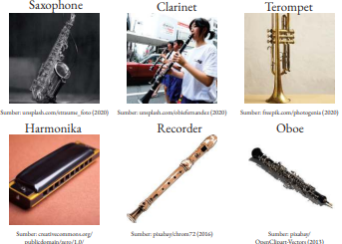

b. Contoh Alat musik Aerophone Tradisional Indonesia
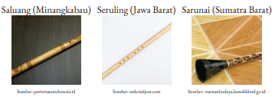

2. Alat Musik Idiophone
Allat-alat musik yang memiliki sumber bunyi yang berasal dari alat musik itu sendiri, dan dimanikan dengan cara digoyangkan, dipukul, dan ditepukan.
a. Contoh Alam Musik Idiophone
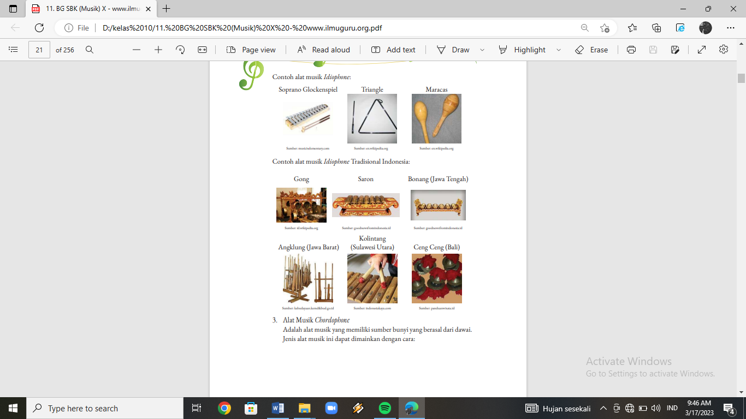
b. Contoh Alam Musik Idiophone Tradisional Indonesia

3. Alat musik Chordphone
Adalah alat musik yang memiliki sumber bunyi yang berasal dari dawai, jenis alat musik ini dapat dimainkan dengan cara di petik.
a. Contoh Alat musik Chordphone
1) Dipetik
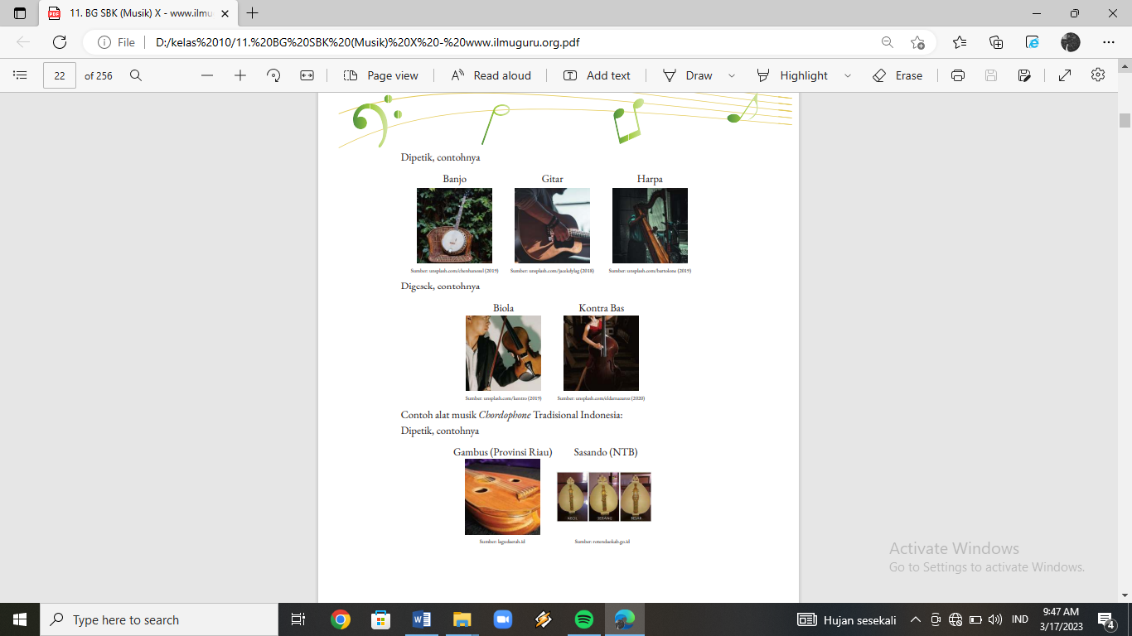

2) Digesek

b. Conoth Alat musik Chordphone Tradisional Indonesia
1) Dipetik

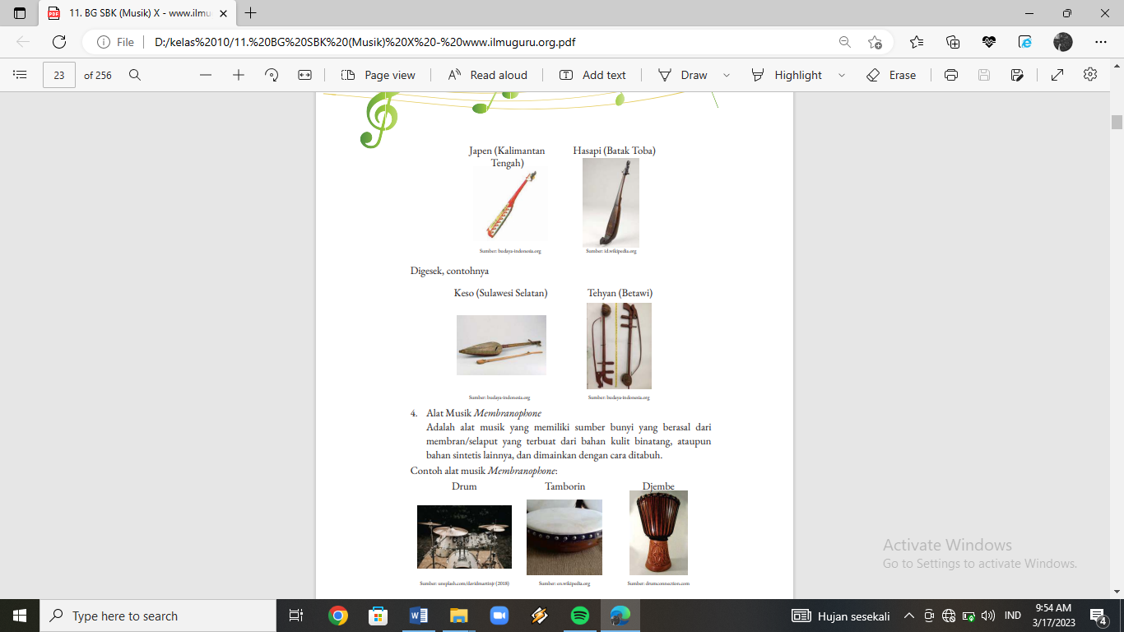

2) Digesek

4. Alat musik Membranophone
Adalah alat musik yang memiliki sumber bunyi yang berasal dari membran/selaput yang terbuat dari bahan kulit binatang, ataupun bahan sintetis lainnya, dan dimainkan dengan cara ditabuh.
a. Contoh alat musik Membranophone:
b. Contoh alat musik Membranophone Tradisional Indonesia:
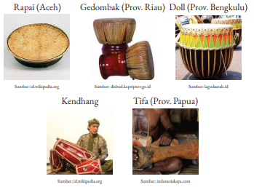

5. Alat musik Electrophone
Adalah alat musik yang memiliki sumber bunyi yang berasal dari komponen elektrik yang ada di dalam alat musik tersebut.
a. Contoh alat musik Electrophone:
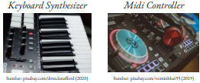
Berdasarkan cara memainkannya, jenis-jenis alat musik dapat dikelompokkan ke dalam jenis:
- alat musik tiup (contohnya: recorder, flute, saxophone, seruling, sarunai, pereret)
- alat musik gesek (contohnya: biola, cello, kontra bas, tehyan, keso, arbab)
- alat musik petik (contohnya: gitar, harga, ukulele, sasando, gambus, hasapi)
- alat musik pukul (contohnya: drum, tamborin, djembe, rapai, gedombak, doll)
- alat musik ditekan (contohnya: piano, keyboard, pianika, accordion)

Ada beberapa alat musik yang menggunakan kombinasi dari sumber bunyi dengan cara permainan yang spesifik, misalnya pianika yang merupakan alat musik aerophone dengan teknik memainkannya ditiup dan ditekan tutsnya. Contoh yang lainnya adalah piano yang merupakan alat musik penghasil suara dari sumber bunyi dawai namun cara memainkannya adalah dengan ditekan tutsnya, sehingga pelatuk kayu memukul awai-dawai dalam ruang resonansi yang menghasilkan bunyi musik. Dari cara permainan ini, para peserta didik dapat berlatih teknik bermain musik yang baik, kreatif, dan inovatif.

Dengan demikian, pada tahapan mengeksplorasi sumber-bunyi dan teknik permainan musik, peserta didik akan diperkenalkan dengan beragam jenis alat-alat musik. Selain itu, mereka juga akan diperkenalkan dengan alat-alat sumber bunyi yang lain, yang dapat memperkaya pemilihan bunyi-musik yang akan mereka hasilkan. Para peserta didik juga dapat bereksperimen dan mengeksplor alat-alat musik lain seperti botol kaca, galon air, panci, wajan, dan peralatan-peralatan lain yang dapat juga dijadikan sebagai sumber bunyi-musik.

Kemampuan mendengar merupakan hal yang sangat penting dalam bermusik. Dalam mengembangkan kemampuan mendengarkan musik tersebut (hearing), para peserta didik perlu untuk menyadari, mengetahui, dan melihat secara terperinci, bagian terkecil dari sistem ritmis yang terbagi dalam bentuk ketukan besar dan kecil. Ritme, yang merupakan denyut jantung dari musik, merupakan hal yang sangat penting untuk dipelajari dan dikuasai bagi seorang pemusik. Plato mengatakan bahwa “pendidikan dalam bidang musik memiliki hal yang terpenting dibanding hal-hal yang lain, di mana unsur ritme dan harmoni dapat mencapai tempat-tempat yang tersembunyi di dalam jiwa” (Winslow, Robert W., Leon Dallin, 2001). Dengan demikian, permainan musik tanpa penguasaan dan pemahaman yang benar tentang ritme akan menghasilkan karya musik yang tidak baik. Adapun hal-hal yang termasuk dalam unsur ritme adalah tempo, ketukan (kuat-lemah) dan notasi, birama, tanda birama, dan hitungan dalam birama lagu, sinkopasi, dan poliritmik.

Tabel 1.7 Tempo
Jenis-Jenis Tempo | Kecepatan (BPM/Beat Per Minute)
Andante: Lambat (seperti kecepatan berjalan kaki) | 76 – 108 BPM
Moderato: Sedang | 108 – 120 BPM
Alegreto: agak cepat | 112 – 120 BPM
Alegro: Cepat | 120 – 156 BPM
Vivace: cepat dan bersemangat | 156 – 176 BPM
Presto: Sangat Cepat | 168 – 200 BPM

ketukan (kuat-lemah) dalam notasi:
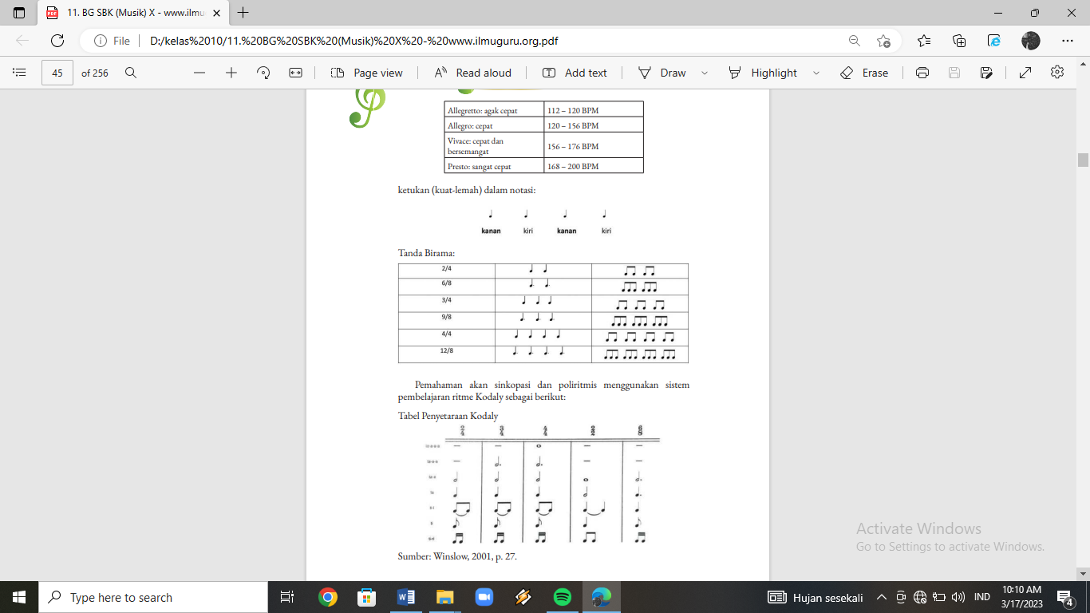

Tanda Birama:
Pemahaman akan sinkopasi dan poliritmis menggunakan sistem pembelajaran ritme Kodaly sebagai berikut:
Tabel Penyetaraan Kodaly
Sumber: Winslow, 2001, p. 27.
Setelah mempelajari bentuk ketukan dan ritme, para peserta didik dapat berlatih menirukan pola ritme yang dicontohkan guru atau yang didengar.

Hal itu dapat dilakukan dengan contoh sebagai berikut:
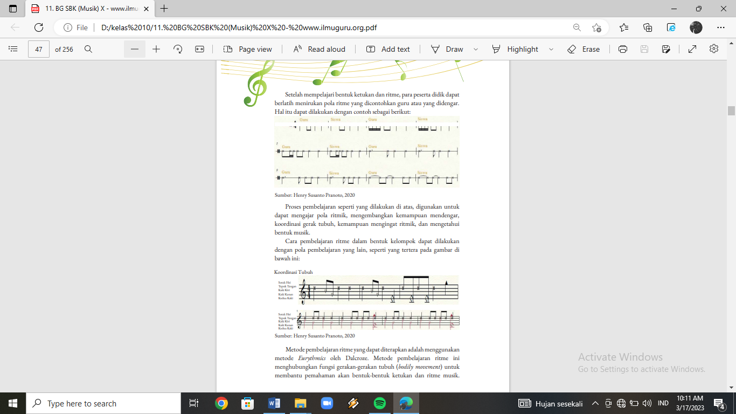
Sumber: Henry Susanto Pranoto, 2020

Proses pembelajaran seperti yang dilakukan di atas, digunakan untuk dapat mengajar pola ritmik, mengembangkan kemampuan mendengar, koordinasi gerak tubuh, kemampuan mengingat ritmik, dan mengetahui bentuk musik.

Cara pembelajaran ritme dalam bentuk kelompok dapat dilakukan dengan pola pembelajaran yang lain, seperti yang tertera pada gambar di bawah ini:

Koordinasi Tubuh
Sumber: Henry Susanto Pranoto, 2020

Metode pembelajaran ritme yang dapat diterapkan adalah menggunakan metode Eurythmics oleh Dalcroze. Metode pembelajaran ritme ini menghubungkan fungsi gerakan-gerakan tubuh (bodily movement) untuk membantu pemahaman akan bentuk-bentuk ketukan dan ritme musik.

Permainan musik pada tahap 1 dan 2 ini dapat disertai dengan penerapan gerak sederhana dari anggota tubuh (tangan, kaki, dan lain-lain), agar dapat membantu mengoptimalkan artistik ekspresi dalam bermusik.

Selanjutnya para peserta didik dapat melakukan penggabungan ketukan dan ritme dalam bentuk notasi musik seperti pada contoh gambar di bawah ini:
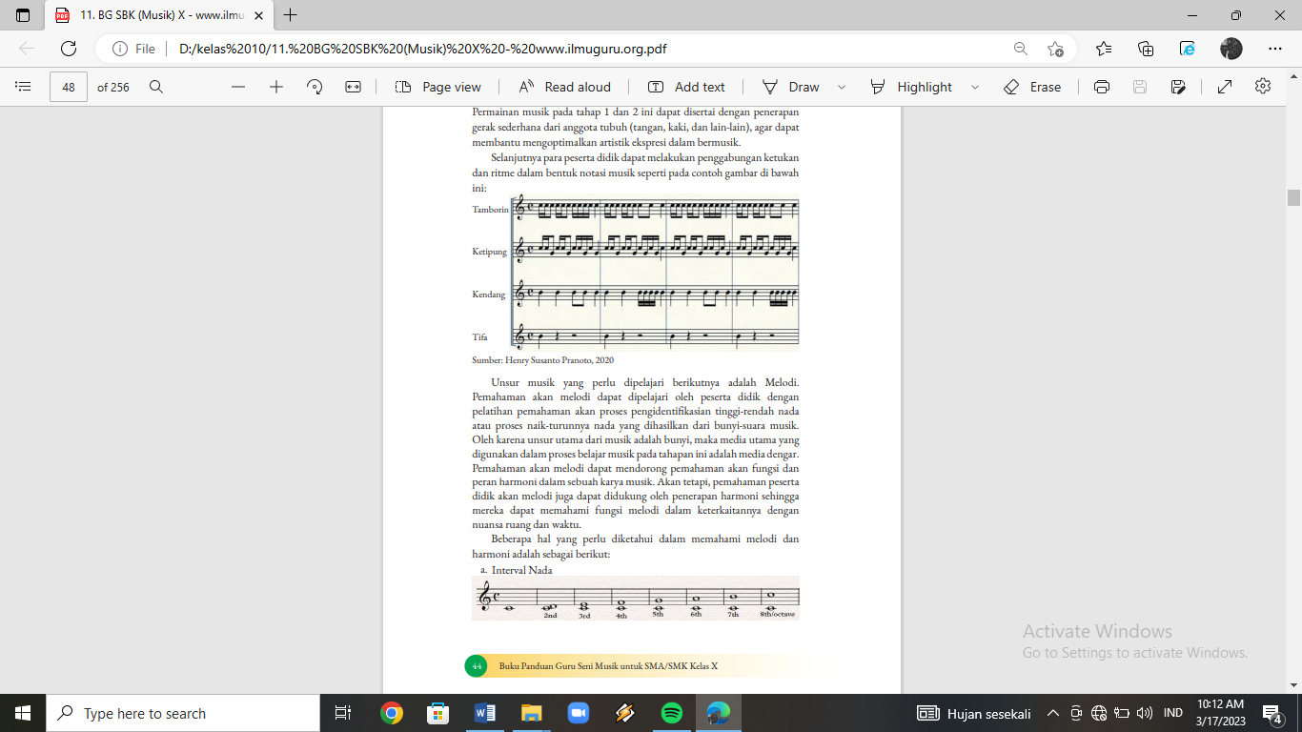

Unsur musik yang perlu dipelajari berikutnya adalah Melodi. Pemahaman akan melodi dapat dipelajari oleh peserta didik dengan pelatihan pemahaman akan proses pengidentifikasian tinggi-rendah nada atau proses naik-turunnya nada yang dihasilkan dari bunyi-suara musik. Oleh karena unsur utama dari musik adalah bunyi, maka media utama yang digunakan dalam proses belajar musik pada tahapan ini adalah media dengar. Pemahaman akan melodi dapat mendorong pemahaman akan fungsi dan peran harmoni dalam sebuah karya musik. Akan tetapi, pemahaman peserta didik akan melodi juga dapat didukung oleh penerapan harmoni sehingga mereka dapat memahami fungsi melodi dalam keterkaitannya dengan nuansa ruang dan waktu.

Beberapa hal yang perlu diketahui dalam memahami melodi dan harmoni adalah sebagai berikut:
a. Interval Nada

b. Jarak diatonik nada (diatonic scale)
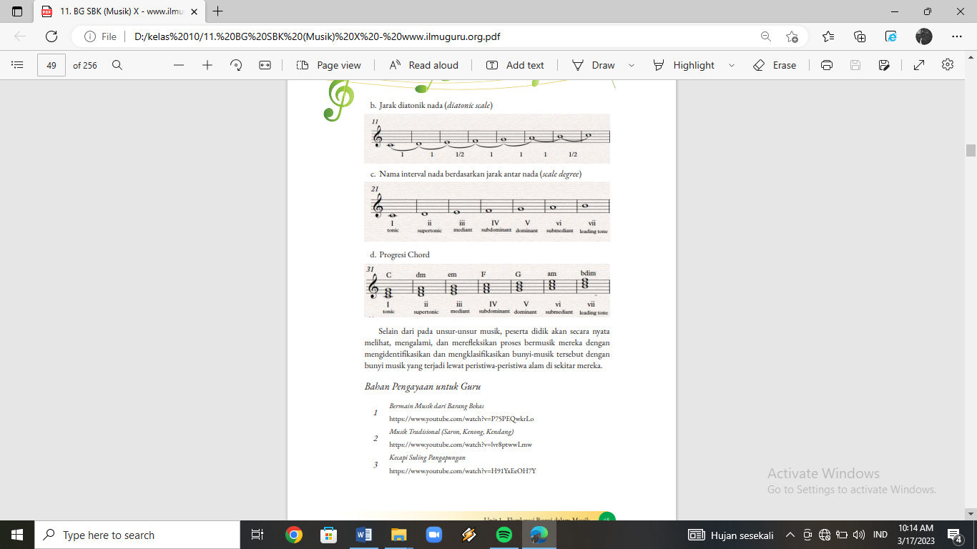

c. Nama interval nada berdasarkan jarak antar nada (scale degree)

d. Progresi Chord

Selain dari pada unsur-unsur musik, peserta didik akan secara nyata melihat, mengalami, dan merefleksikan proses bermusik mereka dengan mengidentifikasikan dan mengklasifikasikan bunyi-musik tersebut dengan bunyi musik yang terjadi lewat peristiwa-peristiwa alam di sekitar mereka.

Lampiran 3 | : Glosarium
Memainkan dan mengintimidasi bunyi musik, unsur bermusik, teknik bermusik, menampilkan elaborasi musik
Lampiran 4 | : Daftar Pustaka
- Buku paket Seni Musik kelas X
- Google Cendekia, Youtube dan situs

Mengetahui,  Kepala Sekolah  ..............................................  NIP. ....................................... |  | ......, .............. 20..  Guru Mata Pelajaran  ..............................................  NIP.

